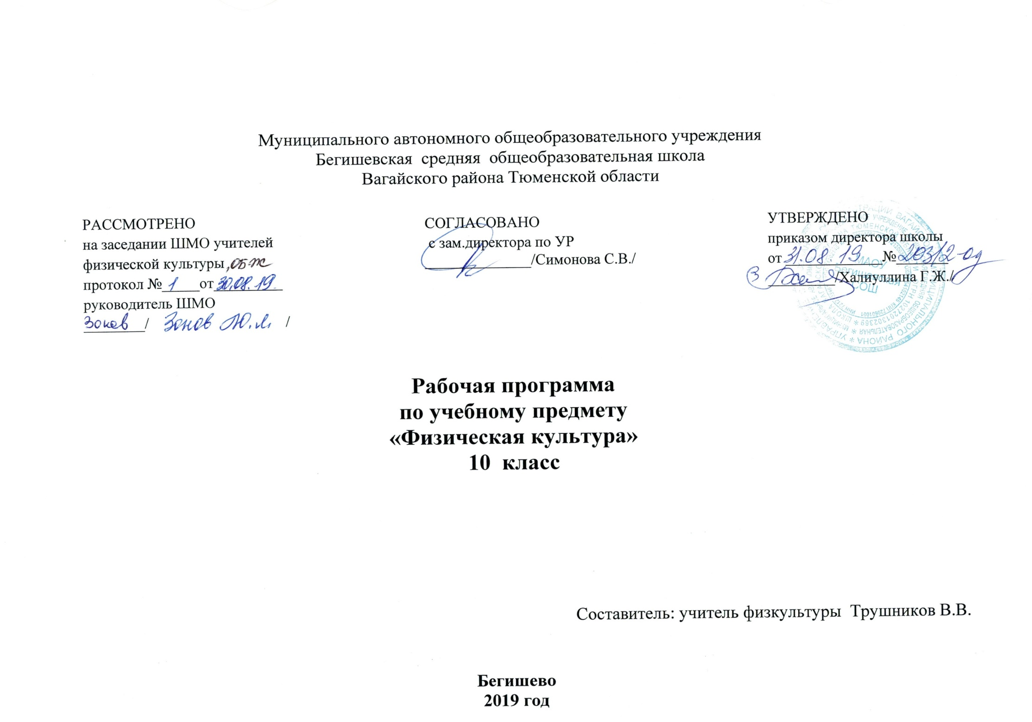Планируемый результат освоения курса физическая культура
В результате изучения физической культуры на базовом уровне ученик должен:
знать/понимать
- влияние оздоровительных систем физического воспитания на укрепление здоровья, профилактику профессиональных заболеваний и вредных привычек;
- способы контроля и оценки физического развития и физической подготовленности;
- правила и способы планирования систем индивидуальных занятий физическими упражнениями различной целевой направленности;
уметь
- выполнять индивидуально подобранные комплексы оздоровительной и адаптивной (лечебной) физической культуры, композиции ритмической и аэробной гимнастики, комплексы упражнений атлетической гимнастики;
- выполнять простейшие приемы само массажа и релаксации;
- преодолевать искусственные и естественные препятствия с использованием разнообразных способов передвижения;
- выполнять приемы защиты и самообороны, страховки и само страховки;
- осуществлять творческое сотрудничество в коллективных формах занятий физической культурой;
использовать приобретенные знания и умения в практической деятельности и повседневной жизни для
- повышения работоспособности, сохранения и укрепления здоровья;
- подготовки к профессиональной деятельности и службе в Вооруженных Силах Российской Федерации;
- организации и проведения индивидуального, коллективного и семейного отдыха, участия в массовых спортивных соревнованиях;
- активной творческой деятельности, выбора и формирования здорового образа жизни.
Объяснять:
- роль и значение физической культуры в развитии общества и человека, цели и принципы современного олимпийского движения, его роль и значение в современном мире, влияние на развитие массовой физической культуры и спорта высших достижений;
- роль и значение занятий физической культурой в укреплении здоровья человека, профилактике вредных привычек, ведении здорового образа жизни.
Характеризовать:
- индивидуальные особенности физического и психического развития и их связь с регулярными занятиями физическими упражнениями;
- особенности функционирования основных органов и структур организма во время занятий физическими упражнениями, особенности планирования индивидуальных занятий физическими упражнениями различной направленности и контроля их эффективности;
- особенности организации и проведения индивидуальных занятий физическими упражнениями общей профессионально-прикладной и оздоровительно-корригирующей направленности;
- особенности обучения и самообучения двигательным действиям, особенности развития физических способностей на занятиях физической культурой;
- особенности форм урочных и внеурочных занятий физическими упражнениями, основы их структуры, содержания и направленности;
• особенности содержания и направленности различных систем физических упражнений, их оздоровительную и развивающую эффективность.
Соблюдать правила:
- личной гигиены и закаливания организма;
- организации и проведения самостоятельных и самодеятельных форм занятий физическими упражнениями и спортом;
- культуры поведения и взаимодействия во время коллективных занятий и соревнований;
- профилактики травматизма и оказания первой помощи при травмах и ушибах;
- экипировки и использования спортивного инвентаря на занятиях физической культурой.
Проводить:
- самостоятельные и самодеятельные занятия физическими упражнениями с общей профессионально-прикладной и оздоровительно-корригирующей направленностью;
- контроль за индивидуальным физическим развитием и физической подготовленностью, физической работоспособностью, осанкой;
- приемы страховки и самостраховки во время занятий физическими упражнениями, приемы оказания первой помощи при травмах и ушибах;
- приемы массажа и самомассажа;
- занятия физической культурой и спортивные соревнования сучащимися младших классов;
- судейство соревнований по одному из видов спорта.
Составлять:
- индивидуальные комплексы физических упражнений различной направленности;
- планы-конспекты индивидуальных занятий и систем занятий.
Определять:
- уровни индивидуального физического развития и двигатель ной подготовленности;
- эффективность занятий физическими упражнениями, функциональное состояние организма и физическую работоспособность;
- дозировку физической нагрузки и направленность воздействий физических упражнений.
Демонстрировать

Физическая  способность | Физические упражнения | Юноши | Девушки
Скоростные | Бег 100 м, с.  Бег 30 м, с. | 14,3  5,0 | 17,5  5,4
Силовые | Подтягивания в висе на высокой перекладине, количество раз | 10 | –
 | Подтягивания из виса, лежа на низкой  перекладине, количество раз | – | 14
 | Прыжок в длину с места, см | 215 | 170
К выносливости | Бег 2000 м, мин | – | 10,00
 | Бег 3000 м, мин | 13,30 | –

Содержание тем учебного предмета
ЗНАНИЯ О ФИЗИЧЕСКОЙ КУЛЬТУРЕ
История физической культуры. Олимпийские игры древности. Возрождение Олимпийских игр и олимпийского движения.
История зарождения олимпийского движения в Pоссии . Олимпийское движение в России (СССР). Выдающиеся достижения отечественных спортсменов на Олимпийских играх.
Характеристика видов спорта, входящих в программу Олимпийских игр.
Физическая культура в современном обществе.
Организация и проведение пеших туристских походов. Требования к технике безопасности и бережному отношению к природе (экологические требования).
Физическая культура (основные понятия). Физическое развитие человека.
Физическая подготовка и её связь с укреплением здоровья, развитием физических качеств. Организация и планирование самостоятельных занятий по развитию физических качеств.
Техническая подготовка. Техника движений и её основные показатели.
Всестороннее и гармоничное физическое развитие.
Адаптивная физическая культура.
Спортивная подготовка.
Здоровье и здоровый образ жизни. Допинг. Концепция честного спорта.
Профессионально - прикладная физическая подготовка.
Физическая культура человека. Режим дня и его основное содержание.
Закаливание организма. Правила безопасности и гигиенические требования.
Влияние занятий физической культурой на формирование положительных качеств личности.
Проведение самостоятельных занятий по коррекции осанки и телосложения.
Восстановительный массаж.
Проведение банных процедур. Первая помощь во время занятий физической культурой и спортом.
СПОСОБЫ ДВИГАТЕЛЬНОЙ (ФИЗКУЛЬТУРНОЙ) ДЕЯТЕЛЬНОСТИ
Орraнизация и проведение самостоятельных занятий физической культурой. Подгoтовка к занятиям физической культуры.
Выбор упражнений и составление индивидуальных комплексов для утренней зарядки, физкультминуток и физкультпауз (подвижных перемен).
Планирование занятий физической подготовкой. Проведение самостоятельных занятий прикладной физической подготовкой.
Организация досуга средствами физической культуры. Оценка эффективности занятий физической культурой. Самонаблюдение н самоконтроль.

Оценка эффективности занятий физкультурно-оздоровительной деятельностью.
Оценка техники движений, способы выявления и устранения ошибок в технике выполнения упражнений (технических ошибок).
Измерение резервов организма и состояния здоровья с помощью функциональных проб.
ФИЗИЧЕСКОЕ СОВЕРШЕНСТВОВАНИЕ
Физкультурно-оздоровительная деятельность. Оздоровительные формы занятий в режиме учебного дня и учебной недели.
Индивидуальные комплексы адаптивной (лечебной) и корригируюшей физической культуры.
Спортивно-оздоровительная деятельность с общеразвивающей направленостью.
Гимнастика с основами акробатики. Организующие команды и приёмы.
Акробатические упражнения и комбинации.
Ритмическая гимнастика (девочки).
Опорные прыжки.
Упражнения и комбинации на гимнастическом бревне (девочки).
Упражнения и комбинации на гимнастической перекладине (мальчики).
Упражнения и комбинации на гимнастических брусьях: упражнения на параллельных брусьях (мальчики); упражнения на разновысоких брусьях (девочки).
Лёгкая атлетика. Беговые упражнения.
Прыжковые упражнения.
Метание малого мяча.
Лыжные гонки. Передвижения на лыжах.
Спортивные игры. Баскетбол. Игра по правилам.
Волейбол. Иrpа по правилам.
Футбол. Игра по правилам.
Прикладно-ориентированная подготовка .Прикладно -ориентированные упражнения.
Упражнения общеразвивающей направленности. Общефизическая подготовка.
Гимнастика с основами акробатики.. Развитие гибкости, координации движений, силы, выносливости.
Лёгкая атлетика. Развитие выносливости, силы, быстроты, координации движений.
Лыжная подготовка (лыжные гонки). Развитие выносливости, силы, координации движений, быстроты.
Баскетбол. Развитие быстроты, силы, выносливости, координации движений.

Тематическое планирование

№  п/п | Тема урока | Кол-во часов
Легкая атлетика (18 ч)
1 | Инструктаж по ТБ № 053-16,ИОТ №064-16, № 017-16 Обучение спринтерскому бегу и эстафетному бег Игра «Эстафетный бег». | 1
2 | Обучение спринтерскому бегу и эстафетному бег Игра «Колесо». | 1
3 | Обучение спринтерскому бегу и эстафетному бег Игра «Пустое место» (Подготовка к сдаче норматива ВФСК ГТО.). | 1
4 | Обучение спринтерскому бегу и эстафетному бег Игра «Эстафетный бег». | 1
5 | Обучение спринтерскому бегу и эстафетному бег. Игра «Челнок» | 1
6 | Контрольный зачет по теме «спринтерский бег» | 1
7 | Обучение прыжку в длину. Игра «Перемена мест» | 1
8 | Обучение прыжку в длину. Игра «Скакуны» | 1
9 | Обучение прыжку в длину.Игра «Прыжки по полоскам» Подготовка к сдаче норматива ВФСК ГТО. | 1
10 | Обучение прыжку в длину. Игра «Перемена мест» | 1
11 | Контрольный зачет по теме «Прыжок в длину» | 1
12 | Обучение бегу на среднею дистанцию. Игра «Кто выше?» | 1
13 | Обучение бегу на среднею дистанцию. Игра «Город за городом» (Подготовка к сдаче норматива ВФСК ГТО). | 1
14 | Контрольный зачет по теме «Бег на средние дистанции» | 1
15 | ИОТ № 017-16.Обучение метанию мяча. Игра «Гонка с выбыванием» | 1
16 | Обучение метанию мяча. Игра «Перестрелка» | 1
17 | Обучение метанию мяча.Игра «В горизонтальную мишень» Подготовка к сдаче норматива ВФСК ГТО | 1
18 | Контрольный зачет по теме «Метание мяча» | 1
Гимнастика с элементами акробатики (19 ч)
19 | Инструктаж по ТБ № 015-16.Обучение висам и упоров. Игра «Салки» | 1
20 | Обучение висам и упоров. Игра «Палка за спину» | 1
21 | Обучение висам и упоров. Игра «Музыкальные змейки» | 1
22 | Обучение висам и упоров. Игра «салки с прыжками». | 1
23 | Обучение висам и упоров. Игра «Гимнастический марафон» | 1
24 | Контрольный зачет по теме «Висы и упоры» | 1
25 | Инструктаж по ТБ №053-16,ИОТ №064-16.Обучение акробатическим упражнениям и опорному прыжку. Игра «Кружилиха» (Подготовка к сдаче норматива ВФСК ГТО.). | 1
26 | Обучение акробатическим упражнениям и опорному прыжку. Игра «Кувырки в паре с партнером» | 1
27 | Обучение акробатическим упражнениям и опорному прыжку. Игра «Построй мост» | 1
28 | Обучение акробатическим упражнениям и опорному прыжку. Игра «Мостик и кошка» | 1
29 | Акробатические упражнения. Опорный прыжок. Игра «Придумай сам» (Подготовка к сдаче норматива ВФСК ГТО.). | 1
30 | Обучение акробатическим упражнениям и опорному прыжку. Игра «Оседлай коня» | 1
31 | Обучение акробатическим упражнениям и опорному прыжку. Игра «Салки с прыжками» | 1
32 | Обучение акробатическим упражнениям и опорному прыжку. Игра «Передача мячей» | 1
33 | Обучение акробатическим упражнениям и опорному прыжку. Игра «Кто выше?» | 1
34 | ИОТ №015-16.Обучение акробатическим упражнениям и опорному прыжку. Игры «Выталкивание из круга» | 1
35 | Обучение акробатическим упражнениям и опорному прыжку. Игра «Пушкари» | 1
36 | Обучение акробатическим упражнениям и опорному прыжку.Игра«Соревнования тачек» (Подготовка к сдаче норматива ВФСК ГТО.). | 1
37 | Контрольный зачет по теме «Опорный прыжок через козла.» | 1
Спортивные игры (11 ч)
38 | Техника безопасности при игре в волейбол ИОТ №019-16. Обучение волейболу. Игра «волейбол». | 1
39 | Обучение волейболу. Игра «Ловля парами» | 1
40 | Обучение волейболу. Игра «Мини волейбол» | 1
41 | Обучение волейболу. Игра «Волейбол» | 1
42 | Обучение волейболу Игра «Борьба за мяч» | 1
43 | ИОТ №019-16.Обучение волейболуИгра «Выталкивание из круга» | 1
44 | Контрольный зачет по теме «волейбол» | 1
45 | Обучение волейболу.Игра «Квадрат» | 1
46 | Обучение волейболу.Игра «Картошка» | 1
47 | Обучение волейболу.Игра «Регулировщик» | 1
48 | Контрольный зачет по теме «Волейбол». | 1
Лыжная подготовка (21 ч)
49 | Инструкция по ТБ ИОТ №053-16, ИОТ №064-16, ИОТ №018-16. Обучение техники лыжных ходов. Игра «Пятнашки» | 1
50 | Обучение одновременному одношажному ход Игра «На одной лыже» | 1
51 | Обучение коньковому ходу.Игра «Лыжники на места» | 1
52 | Обучение попеременному четырехшажному ходу. Игра «Догонялки» | 1
53 | Обучение попеременному четырехшажному ходу. Игра «Встречная эстафета» | 1
54 | ИОТ №018-16.Обучение переходу с одновременным ходом на попеременные. Игра «Гонка с форой» | 1
55 | Обучение переходу с одновременным ходом на попеременные. Игра «Меняйся местами» | 1
56 | Обучение преодолений подъему и препятствию. Игра «Умею с палки и без палки» Подготовка к сдаче норматива ВФСК ГТО. | 1
57 | Обучение преодолений подъему и препятствию. Игра «Гонка в парах» | 1
58 | Обучение торможению и повороту «плугом». Игра «Трудная дорога» | 1
59 | ИОТ №018-16.Обучение повороту на месте махом. Игра «Смелые спуски» | 1
60 | Обучение поворот у на месте махом. Игра «Гонка по кругу» | 1
61 | Прохождение дистанции 5 км. Игра «Лыжный патруль» Подготовка к сдаче норматива ВФСК ГТО. | 1
62 | Обучение поворотам упором. Игра «кто первый» | 1
63 | Обучение поворотам упором. Игра «Третий лишний» | 1
64 | Инструктаж по ТБ № 018-16.Обучение переходу с попеременным ходом на одновременный. Игра «Собери флажки» | 1
65 | Обучение переходу с попеременным ходом на одновременный. Игра «День и ночь»
66 | Прохождение дистанции 4 км. Игра «Лыжная эстафета» Подготовка к сдаче норматива ВФСК ГТО. | 1
67 | Обучение элементам тактики лыжных гонок. Игра «Между флажками» | 1
68 | Обучение лыжному ходу.Игра «Бросок через лесок» | 1
69 | Контрольный зачет по « Лыжные ходы». | 1
Спортивные игры (23ч)
70 | Правила ТБ ИОТ № 019-16 при игре в баскетбол. Обучение баскетболу. Игра «Мини баскетбол» | 1
71 | Обучение баскетболу.Игра «Баскетбол» | 1
72 | Обучение баскетболу.Игра «Быстроногие» | 1
73 | Обучение баскетболу.Игра «Баскетбол» | 1
74 | Контрольный зачет по теме «Баскетбол» | 1
75 | Обучение баскетболу. Игра «Бег командами» | 1
76 | ИОТ №019-16.Обучение баскетболу.Игра «Бросок в корзину» | 1
77 | Обучение баскетболу.Игра «Забрось мяч в кольцо» | 1
78 | Контрольный зачет по теме «Баскетбол» | 1
79 | Инструктаж по ТБ №053-16, ИОТ № 064-16.Обучение баскетболу. Игра «Воробушки и кот» | 1
80 | Обучение баскетболу.Игра «Баскетбол» | 1
81 | Обучение баскетболу.Игра «Залетный мяч» | 1
82 | Обучение баскетболу.Игра «Пятнашки» | 1
83 | Обучение баскетболу.Игра «Пионербол» | 1
84 | Обучение баскетболу.Игра «Все вкруг» | 1
85 | Контрольный зачет по теме «Баскетбол» | 1
86 | ИОТ № 019-16.Обучение баскетболу. Игра «Бросок мяча в прыжке» | 1
87 | Обучение баскетболу.Игра «Кто сильнее» | 1
88 | Обучение баскетболу.Игра «Передай мяч» | 1
89 | Обучение баскетболу.Игра «Бросок мяча в прыжке» | 1
90 | Обучение баскетболу.Игра «Центр» | 1
91 | Обучение баскетболу. Игра «Эстафета по кругу» | 1
92 | Контрольный зачет по теме «Баскетбол» | 1
Легкая атлетика (10 ч)
93 | Инструктаж по ТБ ИОТ №017-16.Обучение спринтерскому бегу и эстафетному бег Игра «Сумей догнать» | 1
94 | Обучение спринтерскому бегу и эстафетному бег Игра «Скакуны» | 1
95 | Обучение спринтерскому бегу и эстафетному бег. Игра «Бой петухов» | 1
96 | Обучение метанию мяча и гранаты. Игра «Команда быстроногих» | 1
97 | Итоговый зачет за год | 1
98 | Обучение метанию мяча и гранаты. Игра «Метко в цель» | 1
99 | ИОТ №017-16.Обучение прыжку в высоту. Игра «Подвижная цель» | 1
100 | Обучение прыжку в высоту. Игра «Кто выше» | 1
101 | Обучение прыжку в высоту. Игра «Веселые прыжки» | 1
102 | Контрольный зачет по теме «Прыжок в высоту» | 1

